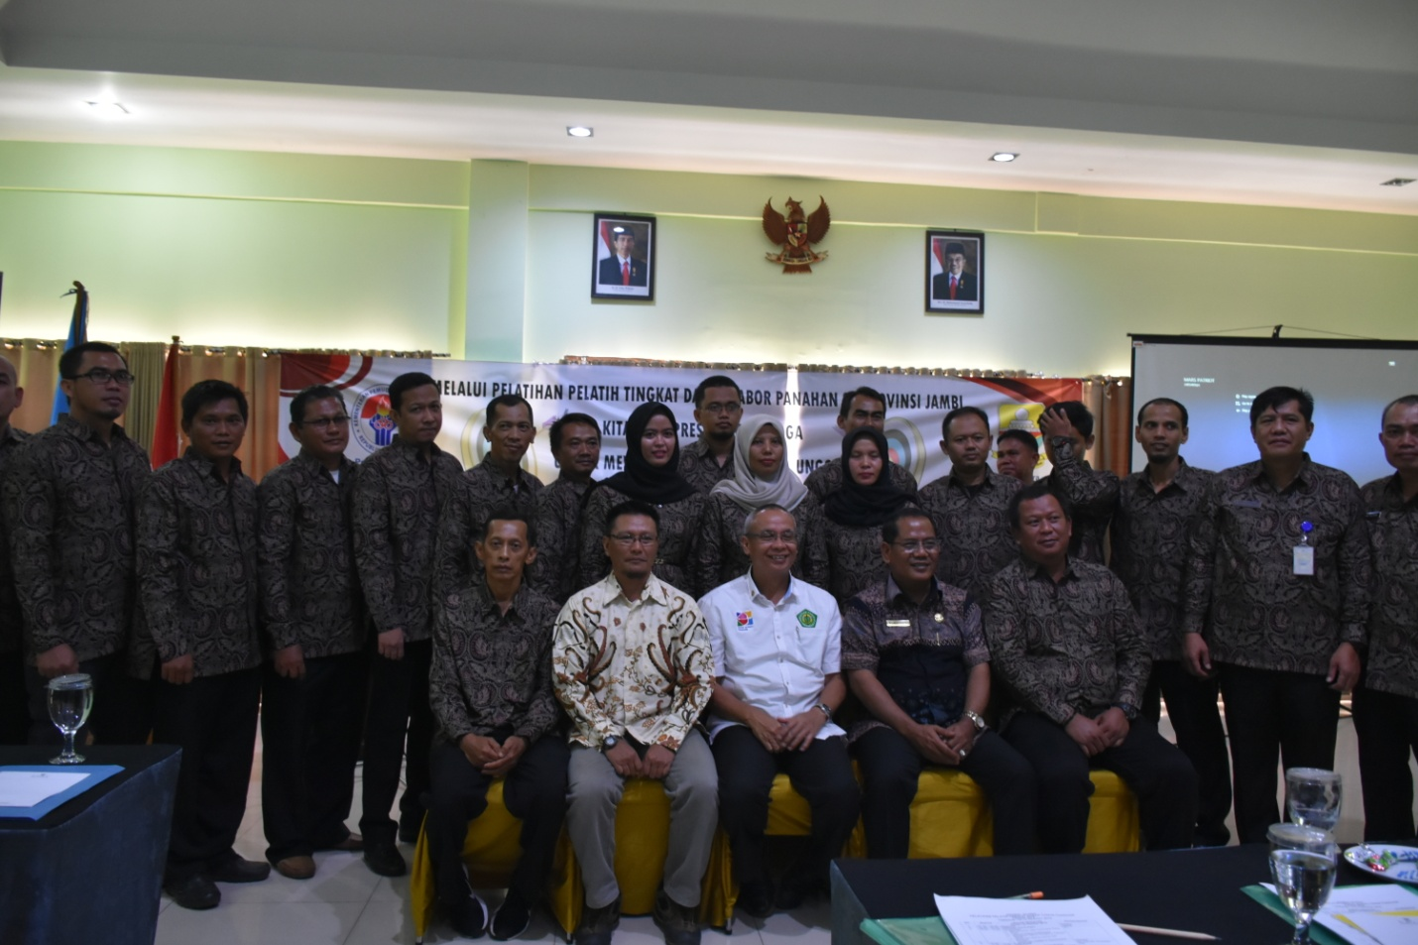Kepala Dinas Kepemudaan dan Olahraga Provinsi Jambi Drs. H. Wahyuddin, M. Pd Menghadiri Pelantikan Pengurus PERPANI Provinsi Jambi masa bakti 2018 - 2022 yang secara lansung dilantik oleh Pengurus Pusat Persatuan Indonesia Sekretaris Jenderal, Moh Rizal Barnadi didampingi Teguh M. Arifin Wakabid Pembibitan dan Bakat PP PERPANI 2018 - 2022 yanh dilaksanakan di Hotel Ratu & Resort Jambi pada tanggal 10 Oktober 2019

